Министерство науки и высшего образования Российской Федерации

Федеральное государственное бюджетное образовательное учреждение

высшего образования

«Вятский государственный университет»

Колледж ВятГУ

**ОТЧЕТ**

**ПО ДОМАШЕЙ КОНТРОЛЬНОЙ РАБОТЕ №2**

**«ИЗУЧЕНИЕ ОДНОМЕРНЫХ МАССИВОВ И СТРОК»**

**ПО ДИСЦИПЛИНЕ «ОСНОВЫ АЛГОРИТМИЗАЦИИ И ПРОГРАММИРОВАНИЯ»**

Выполнил: студент учебной группы

ИСПк-204-52-00

Бакулин Семён Александрович

Преподаватель:

Сергеева Елизавета Григорьевна

Киров

2022

1. Цель домашней контрольной работы:

Получить базовые навыки работы с одномерными массивами, освоить принципы работы со строками как с частным случаем одномерных массивов.

1. Вариант: 2.

Формулировка задания:

1. Написать программу, определяющую удовлетворяет ли заданный массив условию последовательности Фибоначчи.
2. Написать программу, определяющую является ли заданная строка палиндромом (без учёта регистра).
3. Все данные вводятся с клавиатуры. При выполнении второго пункта запрещается использовать стандартные функции для работы со строками (за исключением функции определения длины строки).
4. Схема алгоритма с комментариями:

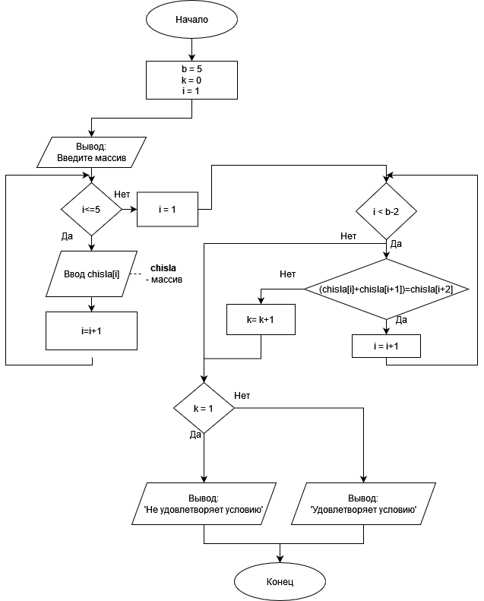

Рисунок 1 – Схема алгоритма с комментариями программы №1

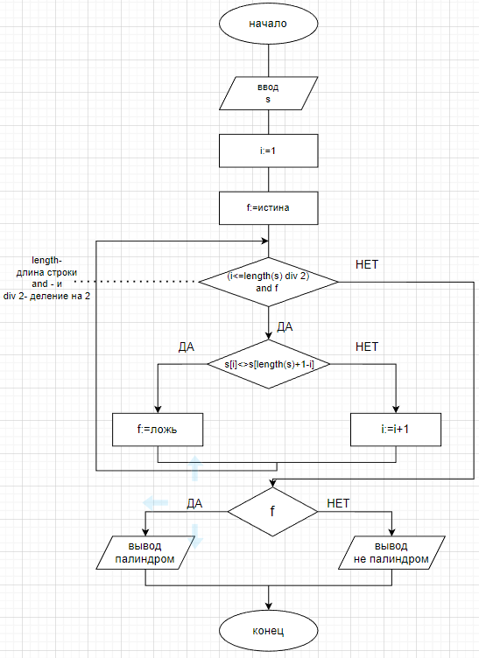

Рисунок 2 – Схема алгоритма с комментариями программы №2

1. Код программ:

Код программы №1:

**Program** dkr1option2code1;

**begin**

**var** f, b, a, c, j, k, full: integer;

**var** chisla: **array** [1..5] **of** integer;

b := 5;

k := 0;

print('Введите массив:');

**for var** i := 1 **to** 5

**do**

read(chisla[i]);

**for var** i := 1 **to** b - 2 **do**

**begin**

**if** (chisla[i] + chisla[i + 1]) = chisla[i + 2] **then**

**continue**

**else**

k += 1;

**break**

**end**;

**if** k = 1 **then**

print('Не удовлетворяет условию')

**else**

print('Удовлетворяет условию');

**end**.

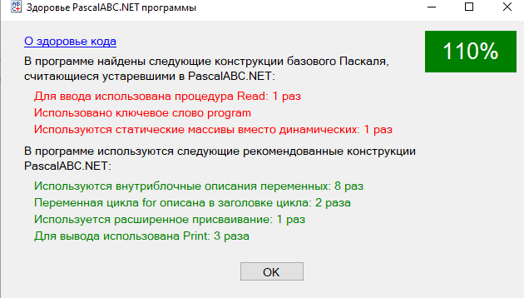Рисунок 3 – Здоровье кода программы №1

**begin**

**var** i:integer;

**var** f:boolean;

**var** s:string;

writeln('Введите строку для проверки на палиндром:');

readln(s);

i:=1;

f:=true;

**while**(i<=length(s) **div** 2)**and** f **do**

**if** s[i]<>s[length(s)+1-i] **then** f:=false

**else** i:=i+1;

**if** f **then** print('Палиндром') **else** print('Не палиндром');

**end**.

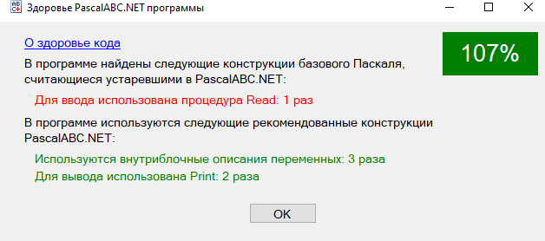

Рисунок 4 – Здоровье кода программы №2

1. Результат выполнения программ:

Результат выполнения программы №1:



Рисунок 5 – Результат выполнения программы №1

Результат выполнения программы №2:

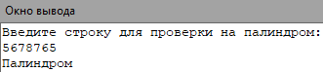

Рисунок 6 – Результат выполнения программы №2

1. Вывод:

В ходе решения домашней контрольной работы все поставленные цели и задачи были выполнены. А именно получены базовые навыки работы с одномерными массивами, освоили принципы работы со строками как с частным случаем одномерных массивов. При написании программы больших трудностей не возникло. Во время разработки программы были вспомнены действия со строками в Pascal, такие как length. Также была проведена работа с массивами. Был изучено динамическое программирование. Программа под №1 не вызвала трудностей. Программа под №2 - определяет является ли заданная строка палиндромом (без учета регистра). Все данные вводятся с клавиатуры. При выполнении второго пункта не использовались стандартные функции для работы со строками (за исключением функции определения длины строки), был повторен цикл с предусловием while и условный оператор if. Здоровье кодов двух программ превышает 100%. Первый - 110%. Второй -107%.